Paletizador robótico

# Panorama general

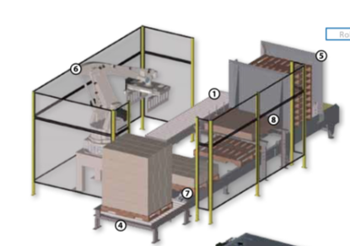

## Lista de elementos:

**1.Alimentación** - Cinta transportadora por la que se transporta el producto y se espera que lo recoja el robot

**4.Transportador de descarga** - Transportador capaz de recibir y transportar una carga de producto paletizada o unitarizada desde el paletizador o unitizador.

**5.Dispensador de paletas** - Mecanismo que puede aceptar una pila de palés y descargar un solo palé a demanda.

**6.Brazo robótico** - Un manipulador controlado automáticamente y programable en tres o más ejes.

**7.Estación de paletas** - La zona donde se coloca el palet.

**8.Dispensador de hojas** - Un mecanismo que contiene una pila de hojas y mueve automáticamente una hoja de la pila para colocación bajo la carga o entre capas.

# Descripción detallada y aplicación a nuestro caso

## Los requisitos de nuestro caso:

Utilizaremos la paleta norteamericana porque es el tipo adaptado para la industria de comestibles

**Pimentones[1]:**

| **Pack Type** | **Weight** | **American Pallet Boxes** |
| --- | --- | --- |
| Caja 5kg (11lbs) | 5kg | 100 |
| Caja 11.3kg (25lbs) | 11.3kg | 49 |
| RPC 22-26 | 11 lb | 90 |
| 18 x 3 Rainbow pack | 1 lb (0.454 kg) per bag | 55 |
| 16 x 3 Rainbow pack | 1 lb (0.454 kg) per bag | 55 |
| 14 x 4 Rainbow pack (2 Red, 1 Yellow, 1 Orange) | 1 lb (0.454 kg) per bag | 55 |
| 12 x 3 Rainbow pack | 1.25 (0.567 kg) per bag | 80 |
| 8 x 3 Rainbow pack | 1.25 lb (0.567 kg) per bag | 90 |
| Bagged 8 x 6 Rainbow pack | 2.50 lb (1.1 kg) per bag | 50 |

## **1.Alimentación**

La alimentación de nuestra célula debe realizarse mediante una cinta transportadora de una medida a designar con una estación donde los productos deben detenerse con seguridad para ser recogidos por el robot. La línea debe estrecharse para garantizar una posición similar para todos los productos.

## 4.Transportador de descarga y 7.Estación de paletas

En los sistemas de paletización, la manipulación de la carga paletizada es tan importante como la del producto paletizado. En los sistemas más sencillos, el paletizador entrega la carga completa en un único transportador de descarga, donde una carretilla elevadora recupera la carga y la entrega a las áreas de procesamiento, almacenamiento o transporte posteriores.

A menudo, una instalación cuenta con varios paletizadores muy próximos entre sí. A veces se desea combinar las cargas completadas en un único sistema de transporte para su entrega a una ubicación de recuperación común. Además, a veces es necesario apilar, envolver o etiquetar las cargas completas y un sistema de transporte combinado minimiza la inversión en estos dispositivos.

Hay dos tipos principales de transportadores utilizados para transportar cargas paletizadas. Los transportadores de cadena se utilizan para transportar palés con las tablas inferiores perpendiculares al sentido de la marcha (Figura 3-18). Los transportadores de rodillos se utilizan para transportar paletas con los patines paralelos a la dirección de la marcha (Figura 3-19 - 3-20). Los transportadores de transferencia combinados especializados incorporan un transportador de rodillos vivos y

Un transportador de cadena para combinar el flujo de varias líneas o dividir un flujo común en varias líneas perpendiculares para su posterior procesamiento, control de calidad, etc. (Figura 3-21).

En algunos sistemas de paletización, el consumo de paletas puede satisfacerse con un solo dispensador de paletas. En estos sistemas, a veces es deseable proporcionar un sistema común de entrega de paletas para múltiples paletizadores. También puede incorporarse un dispensador de hojas deslizantes común.

También se puede incorporar un dispensador de hojas deslizantes común. Una variante de esto permite el uso selectivo de múltiples tipos de paletas que se entregan a múltiples paletizadores según se requiera para satisfacer los diferentes requisitos de producción.

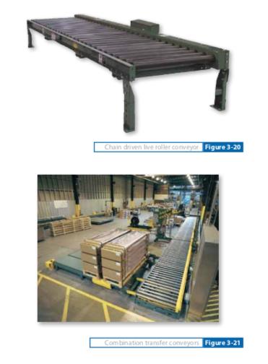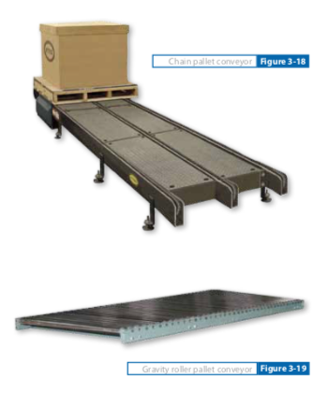

## 5.Dispensador de palets por etapas

Una pila de paletas (de 12 a 19 alturas) se transporta al dispensador de paletas y un mecanismo de elevación eleva la pila para que un mecanismo de sujeción sujete la

pila de palets del segundo al último palet dejando el palet inferior en el transportador. El mecanismo de elevación baja la paleta inferior sobre las cadenas o rodillos y dispensa la paleta en el paletizador. Cuando se ha dispensado el último palet de la pila, el sistema transporta automáticamente la siguiente pila de palets.

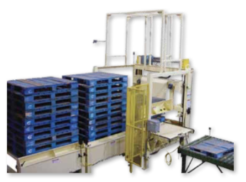

## 8.Dispensador de hojas

En este caso podemos considerar dos opciones, debido a que nuestro producto es sensible, debemos utilizar hojas de amarre a nivel del suelo (por niveles) y hojas de capuchón.

Esto se puede hacer a través de un:

1. Dispensadores de hojas de atado y de tapa a nivel del suelo - En un paletizador a nivel del suelo el dispensador de hojas está diseñado para elevar una hoja a capas sucesivamente más altas
2. Aplicaciones robóticas - Un efector final robótico puede estar equipado con una herramienta de manipulación de láminas que, combinada con una mesa de láminas, permite al robot colocar las láminas en los palés o capas según sea necesario. Esto añade una enorme versatilidad y puede ahorrar el coste de comprar un alimentador de hojas, pero lo hace a costa de la velocidad general.

La segunda opción sería la más deseable porque ya estamos utilizando un robot para el transporte de los productos

Seguridad

Los resguardos deben diseñarse de acuerdo con la norma EN ISO 10218-2:2011 de tipo C. [2]

Según la norma, los resguardos de máquinas se definen como simples "vallas de seguridad" destinadas a reducir o impedir el acceso a zonas peligrosas. Por tanto, no pueden considerarse adecuados para limitar los movimientos de los robots. Para ello, deben diseñarse e instalarse de acuerdo con los requisitos definidos por una evaluación de riesgos local y deben mantener a las personas a una distancia mínima de seguridad de los posibles peligros.

Determinar la distancia a la que deben instalarse los resguardos de las máquinas es una cuestión compleja, ya que requiere en primer lugar comprender la definición de "espacios tridimensionales operativos" definidos por la norma 10218-2.

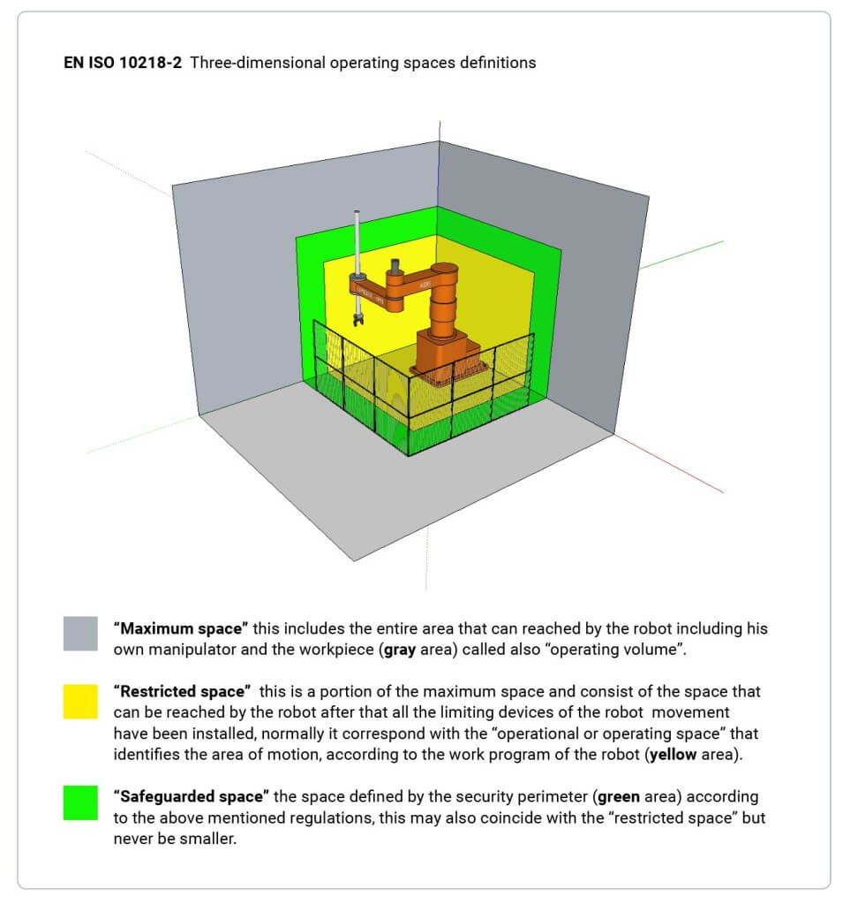

1. **http://guimajo.com/products/bellPepper.html**
2. https://www.satech.it/en/machine-guards-for-industrial-robots/